FactVerse 软件规格说明书

1. 产品概述

1.1 背景
随着工业数字化、智能制造和工业4.0时代的快速推进，企业对于实现生产、管理、运营一体化、智能化的需求日益迫切。数字孪生技术作为虚实融合的重要手段，能够有效帮助企业解决数据孤岛、系统集成困难、设备运维管理成本高昂等现实问题。同时，扩展现实（XR）和人工智能（AI）技术的快速发展，更进一步推动了工业元宇宙概念的落地和广泛应用。
在此背景下，FactVerse工业元宇宙平台应运而生。FactVerse以数字孪生技术为核心，结合XR、AI和空间计算等前沿技术，提供了一个强大的企业级数据融合与实时协作解决方案，帮助企业实现数据资产的高效整合、运营效率的显著提升以及运营成本的降低，助力企业数字化转型与可持续发展。
FactVerse平台适用于各类制造型企业（如机械制造、汽车、电子、航空航天）、能源行业（如电力、石油化工）和基础设施建设（如智慧园区、数据中心）的多样化场景，全面满足工业企业智能化升级的迫切需求。

1.2 目标
本项目旨在建设高效、稳定、安全、易扩展的FactVerse工业元宇宙平台，具体目标如下：
- 构建数字孪生一体化平台：
通过FactVerse Designer实现数字孪生布局设计、行为树定义及数据绑定与实时映射，帮助企业快速搭建高精度的数字孪生场景，提升生产管理效率和资产运营质量。
- 建立强大的数据融合能力：
通过Data Fusion Services (DFS)，打通企业内部各种数据系统（MES、PLM、SCADA等），实现数据的实时融合、清洗、分析和可视化管理，解决企业数据离散、孤岛问题，形成高价值数据资产。
- 打造企业级服务端平台：
提供FactVerse平台服务端，支持用户管理、数字资产管理、设备运维管理、企业协作与知识培训等多种功能，为企业提供高可用、可扩展、安全可靠的服务支持平台，助力企业长远发展。
- 助力企业数字化转型：
提升企业数据决策能力和生产运营效率，降低成本，实现业务优化、风险管控与可持续发展。

1.3 范围
FactVerse工业元宇宙平台建设项目范围涵盖以下三个核心产品和组件：
- FactVerse Designer：提供数字孪生布局设计、行为树定义、实时数据绑定与行业标准扩展包（DLC），帮助企业快速创建和部署高精度数字孪生应用。
- Data Fusion Services (DFS)：提供工业数据接入、异构数据融合与实时映射、数据清洗与分析、数据集市管理、数据可视化与业务监控，帮助企业实现数据资产的最大化价值利用。
- FactVerse平台服务端：提供用户身份管理、安全认证、数字资产管理、设备运维、培训学习管理等一体化平台服务，确保企业运营高效、稳定、可持续。

1.4 目标用户群体
FactVerse平台主要服务于以下典型目标用户群体：
- 制造企业（机械、电子、汽车制造等）：
提供设备远程运维、实时监控和故障预警服务，提升生产效率和设备可靠性。
- 能源行业（电力、石化、能源设备管理）：
提供设备数据实时融合与监测，降低能源生产运行风险，提升企业安全性。
- 基础设施行业（智慧园区、数据中心、智慧城市）：
提供建筑数据融合、设备运维管理和智慧园区运营服务，提升园区运营效率与服务质量。
- 企业管理人员与业务决策者：
通过实时数据可视化和智能分析，提升管理决策效率，助力企业精细化管理与数字化决策。
- 技术与运维工程师：
提供高效的数字孪生工具和数据管理平台，显著降低工程运维与系统管理复杂度，提升工作效率。

2. 术语与缩略语
- DFS - Data Fusion Services 数据融合服务
- XR - 扩展现实（Extended Reality）
- PLM - 产品生命周期管理
- MES - 制造执行系统

3. 功能需求

3.1 FactVerse Designer 功能
功能名称 | 功能描述 | 输入项 | 输出项 | 关联角色
数字孪生布局设计 | 拖拽导入设备模型，快速编辑场景布局 | 设备3D模型、场景参数 | 数字孪生场景 | 数据工程师
行为树设计 | 可视化定义设备和流程逻辑 | 设备运行逻辑条件 | 行为树模型 | 数据工程师
数据绑定与实时映射 | 实时映射MES、PLC等多源数据 | 数据流 | 实时设备状态展示 | 数据工程师
行业内容扩展包（DLC） | 提供行业标准3D模型和模板 | 行业标准定义 | 模型、模板、行为树、孪生场景 | 数据工程师
数字孪生布局设计：通过拖拽方式导入设备模型、生产流程等3D资源，快速创建和编辑虚拟场景布局。
行为树设计：提供直观的行为树设计界面，通过节点+条件/动作形式定义设备和流程逻辑。
数据绑定与实时映射：借助DFS实时绑定MES、PLC等多源数据与数字孪生实体，实现操作状态实时展示。
行业内容扩展包（DLC）：提供特定行业（如工厂、园区、数据中心）的标准化3D模型、行为模板和孪生场景示例。

3.2 Data Fusion Services (DFS) 功能
功能名称 | 功能描述 | 输入项 | 输出项 | 关联角色
工业数据接入 | 集成各种工业通信协议 | 工业协议数据（MQTT等） | 统一数据入口 | 数据工程师
数据映射与时空统一 | 异构数据时空同步 | 各源系统数据 | 一致时空数据 | 数据工程师
数据清洗 | 异常数据识别及处理 | 原始数据流 | 清洗后的高质量数据 | 数据工程师
数据计算与分析 | 复杂数据分析与AI模型支持 | 业务需求数据 | 分析结果与标签数据 | 业务分析师
数据集市管理 | 数据分类存储和管理 | 各类处理后数据 | 结构化数据存储 | 数据工程师
数据可视化与业务监控 | 实时业务数据展示与监控 | 实时业务数据 | 可视化界面和预警信息 | 业务分析师
工业数据接入：支持RS485、MQTT、HTTP、Modbus、OPC UA协议，与MES、PLM、WMS、SCADA 系统对接，实现数据统一接入。
数据映射与时空统一：确保异构数据的时空一致性，与数字孪生体建立实时映射关系。
数据清洗：识别并处理异常数据，提取业务关键数据，提升数据质量。
数据计算与分析：支持复杂的数据治理策略与AI模型分析，提供数据分类和标签化管理功能。
数据集市管理：结构化存储原始和处理后的数据，支持数据标签分类、检索与输出，供给BI、机器学习和AI平台使用。
数据可视化与业务监控：实时数据可视化展示、预警设置与业务监控。

3.3 FactVerse 平台服务端功能
功能名称 | 功能描述 | 输入项 | 输出项 | 关联角色
用户登录与安全验证 | 多种安全登录方式 | 用户认证信息 | 安全认证通过 | 所有用户
用户界面与导航 | 直观界面与快速导航 | 用户操作指令 | 响应用户操作 | 所有用户
数字资产管理 | 资源库、数字孪生库管理 | 上传数字资源 | 管理后的资源库 | 数据工程师
企业管理功能 | 权限与License综合管理 | 用户与系统配置需求 | 权限配置与License分配 | 企业管理员
用户登录与安全验证：支持常规登录、短信验证登录、微软账号登录、SSO单点登录，确保用户安全访问。
用户界面与导航：直观的界面设计，功能导航栏与菜单栏便于用户快速访问所需功能。
数字资产管理：提供目录类型管理、权限控制、资源库上传与管理、数字孪生库（模板、属性组、孪生体、行为树、场景）管理。
建筑数据管理：支持BIM模型导入与场景构建、设备孪生体管理、业务逻辑关系管理，用于设施维护和运营管理。
设备检查与维护：定义巡检和点检流程，创建和管理检查模板、巡检计划、点检任务与检查记录，实时监控设备状态。
协同工作支持：活动管理模块，支持剧本关联、活动创建与实时协作，提升团队工作效率。
学习管理系统：创建培训组、管理培训课件和题目设置、角色管理、个人和整体成绩追踪，用于员工培训与能力评估。
工程验收与批注：创建与管理工程验收批注任务，查看批注记录，提升工程项目管理效率。
企业管理功能：用户权限与License管理、部门与岗位设置、标签管理、企业存储与开发配置等，确保企业级安全性和高效管理。

4. 非功能需求

性能需求
为了确保系统运行的性能稳定性和安全合规，FactVerse平台对关键资源使用和访问做出了明确的性能限制规则。具体性能限制规则如下表所示：
限制项 | 描述 | 默认值
同时在线设备数量 | 单个账号在同一时间允许同时登录FactVerse Designer客户端的最大设备数量。当超过此限制时，系统会强制终止此前已登录设备的会话并弹出提示告知用户。 | 根据License协议约定
数据存留时间 | 用户订阅到期后，相关数据在FactVerse平台上可持续存储的时间长度。超过此时长，数据自动清理。 | - 试用订阅：7天  - 正式订阅：180天
最大用户数 | 企业租户在当前License授权下允许使用FactVerse平台服务的账号总数上限。超过此数量需要额外申请License授权。 | 根据License协议约定
存储空间 | 企业用户在FactVerse平台上可用于存储数字资产、资源文件等各类数据的最大存储容量限制。超过此容量需额外购买存储空间。 | - 试用订阅：1GB  - 正式订阅：5GB

4.2 安全性需求
支持多种登录验证方式，具备完善的用户权限管理和数据访问控制机制。
数据传输和存储加密，满足企业级安全标准。具体安全措施说明（如数据传输协议的TLS版本、加密算法AES-256、用户认证机制OAuth 2.0、数据备份策略与灾备恢复机制）。

4.3 兼容性需求
跨平台兼容性，支持Windows、Linux操作系统，兼容Chrome、Edge 等主流浏览器。

4.4 部署与维护需求
- 支持容器化（Docker/Kubernetes）部署，系统部署与维护文档。
- 模块化架构设计，支持功能扩展与快速升级维护。

5. DFS 数据集成要求

5.1 工业物联网（IIoT）平台集成要求
支持平台：ThingWorx、Siemens MindSphere、IBM Watson IoT、AWS IoT、Azure IoT 等主流平台。
技术要求：数据传输协议支持MQTT、HTTP/HTTPS，提供RESTful API和WebSocket接口，数据传输需支持TLS/SSL 加密。

5.2 自动化管理系统（DCS、SCADA）集成要求
支持系统：Siemens SIMATIC PCS 7、Rockwell Automation PlantPAx、Schneider Electric EcoStruxure、Wonderware by AVEVA等。
技术要求：数据采集支持OPC UA/DA、Modbus TCP/IP、Profibus协议，API接口支持 RESTful API和SOAP，确保实时数据采集和监控准确性。

5.3 业务系统集成技术要求
支持系统：ERP（如SAP ERP、Oracle ERP Cloud）、MES（如Siemens SIMATIC IT）、WMS（如SAP EWM）等业务系统。
技术要求：通过RESTful API、SOAP接口访问，数据访问支持ODBC/JDBC、SQL查询等数据库连接方式。

5.4 DFS 集成实施步骤
- 系统评估与规划：确定集成的设备和系统范围。
- 数据接入方案设计：设计并确认技术实施方案。
- 接口开发与测试：根据需求开发并测试相应接口。
- 数据采集与传输：配置数据采集传输机制。
- 安全性保障：实现数据传输加密及设备认证管理。
- 监控与优化：建立实时监控与持续优化机制，确保系统高效运行。

6. 系统运行环境

6.1 FactVerse Designer 运行环境
硬件环境：
- CPU：Intel Core i5或同等性能及以上
- 内存：16GB及以上
- 显卡：NVIDIA GTX 1050Ti 或更高性能显卡
软件环境：
- 操作系统：Windows 10及以上（64位），推荐 Windows 11

6.2 FactVerse 平台部署需求
硬件配置推荐（服务器端）：
- CPU：
- 内存：
- 存储：
- 网络：
软件环境与中间件：
- 操作系统：
- 容器化技术：
- 容器编排工具：
- Web服务器：
- 缓存：
- 消息中间件：
- 数据库：
安全部署需求：

负载均衡与高可用需求：

6.3 DFS 部署需求
硬件需求（DFS Hub 部署服务器）：
- CPU：
- 内存：
- 存储：
- 网络：
软件环境：
- 操作系统：
- 容器化：
- 数据库：
- 消息中间件：
- 数据存储与处理引擎：
安全与访问控制：

协议与接口支持：

部署架构：

接口需求

内部接口
（DFS与FactVerse Designer之间、DFS与平台服务端之间的数据接口）。

外部接口
（如ERP、MES、PLM接口，数据类型与数据频次等）

接口协议与标准
（详细定义接口通信协议，如HTTP RESTful、SOAP、WebSocket）。

8. 质量保证与验收要求

8.1 开发标准与规范
- 遵循GB/T 25000 软件工程标准
- 代码注释与编写必须清晰，符合规范的开发语言编码标准
- 严格执行ISO/IEC 27001 信息安全管理体系

8.2 测试要求
- 测试类型：
- 单元测试（代码级测试，覆盖率≥85%）
- 集成测试（功能模块之间的接口测试）
- 系统测试（全功能测试，包含异常与边界条件）
- 性能测试（响应时间、负载能力、稳定性测试）
- 安全测试（漏洞扫描、权限控制、渗透测试）

8.3 验收标准
验收流程
验收项

验收项 | 验收标准 | 验收方式 | 提交材料
性能测试 |  |  | 性能测试报告
安全测试 |  |  | 安全测试报告

8.3文档交付清单
- 详细设计文档（软件架构、数据模型、流程图）
- 用户使用手册（最终用户使用指南）
- 系统安装部署手册（详细部署步骤与注意事项）
- 维护手册与应急处理手册（日常运维、故障排查方案）
- 测试用例与报告（包含测试方案、测试结果与问题跟踪）

附录

A. 流程图/页面原型
1 功能架构图及模块说明
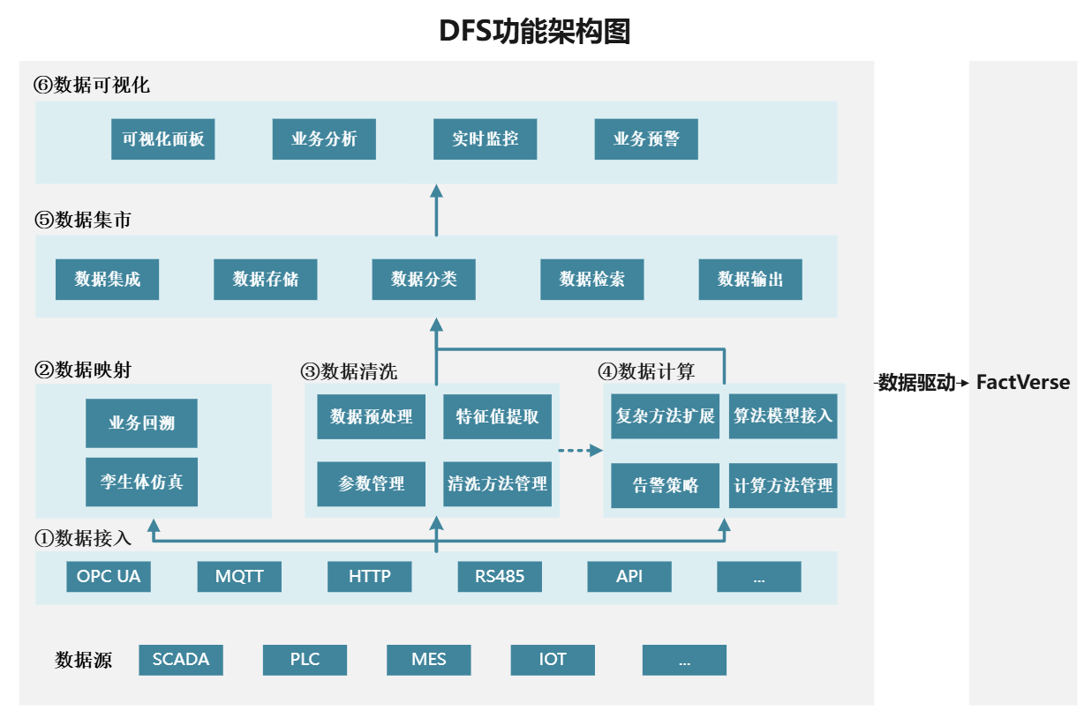
各模块说明：
①数据接入：可通过各类协议将数据接入至DFS中。该模块是DFS的基础模块，不可单独售卖；
②数据映射：将接入的数据与数字孪生体建立联系，确保接入的数据可以在数字孪生体中展示。该模块提供DFS的基本能力，依赖①数据接入模块提供的数据。
③数据清洗：可对接入的数据进行特征值提取、参数管理、数据预处理等操作，确保数据可用。该模块依赖①数据接入模块提供的数据。
④数据计算：可支持数据逻辑计算、对接计算模型、对接大数据模型、机器学习等多种计算方式。支持配置告警策略，并输出告警信息。该模块依赖①数据接入模块提供的数据，当数据不标准或不完整时，需要配合③数据清洗模块一起使用。
⑤数据集市：可将接入的数据以及处理后的数据进行结构化存储，提供数据访问能力，并结合数据标签的方式对数据进行分类和管理，支持数据检索。数据集市中的数据可来源于①数据接入、③数据清洗、④数据计算各模块。
⑥数据可视化：可对存储的数据进行可视化展示，支持报表、看板。支持用户配置可视化看板，看板组件支持折线图、柱状图、散点图等。可对接其他BI工具配合使用。

2 页面原型
2.1 数据接入
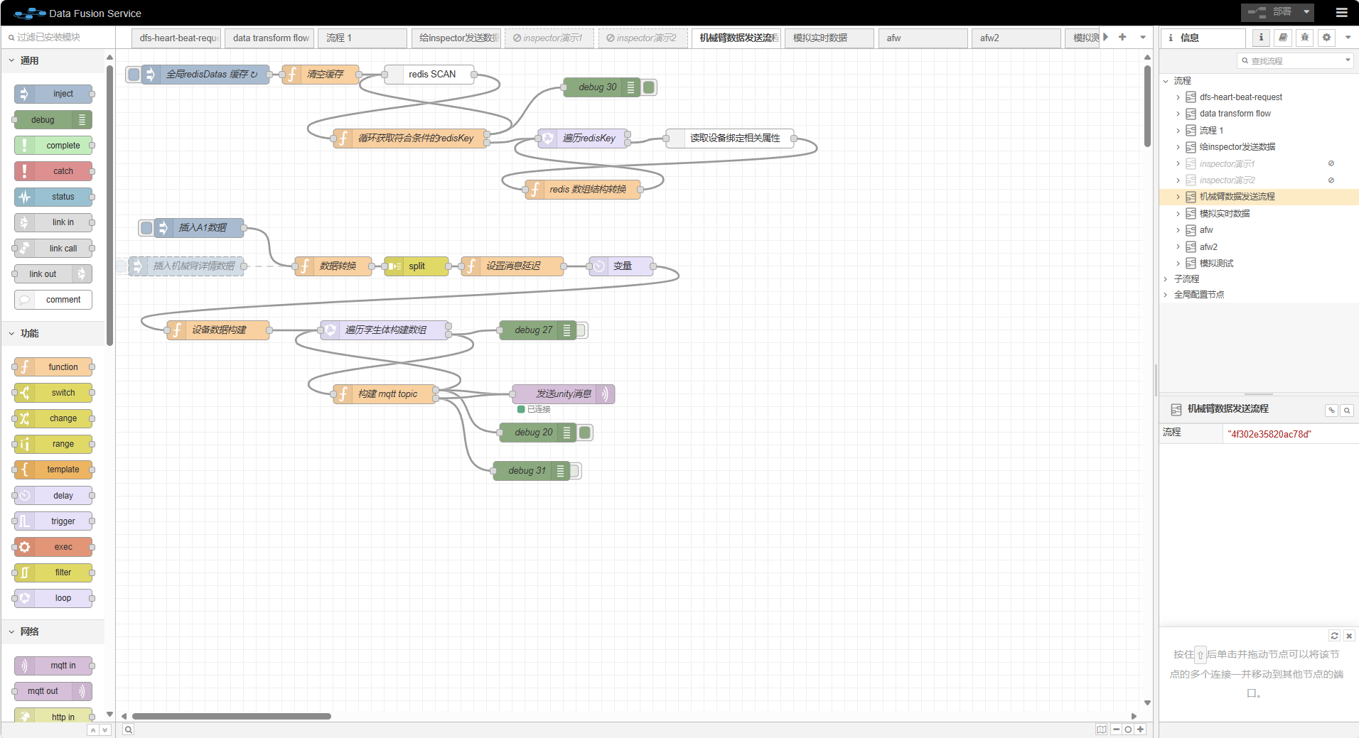
利用DFS数仓中的Node-RED模块负责采集数据源至ODS数仓，并通过ETL清洗数据，去除异常。将接入的数据进行清洗、聚合或转换，以此驱动孪生体进行运动，实现数字孪生场景的模拟。
  - 数据集管理
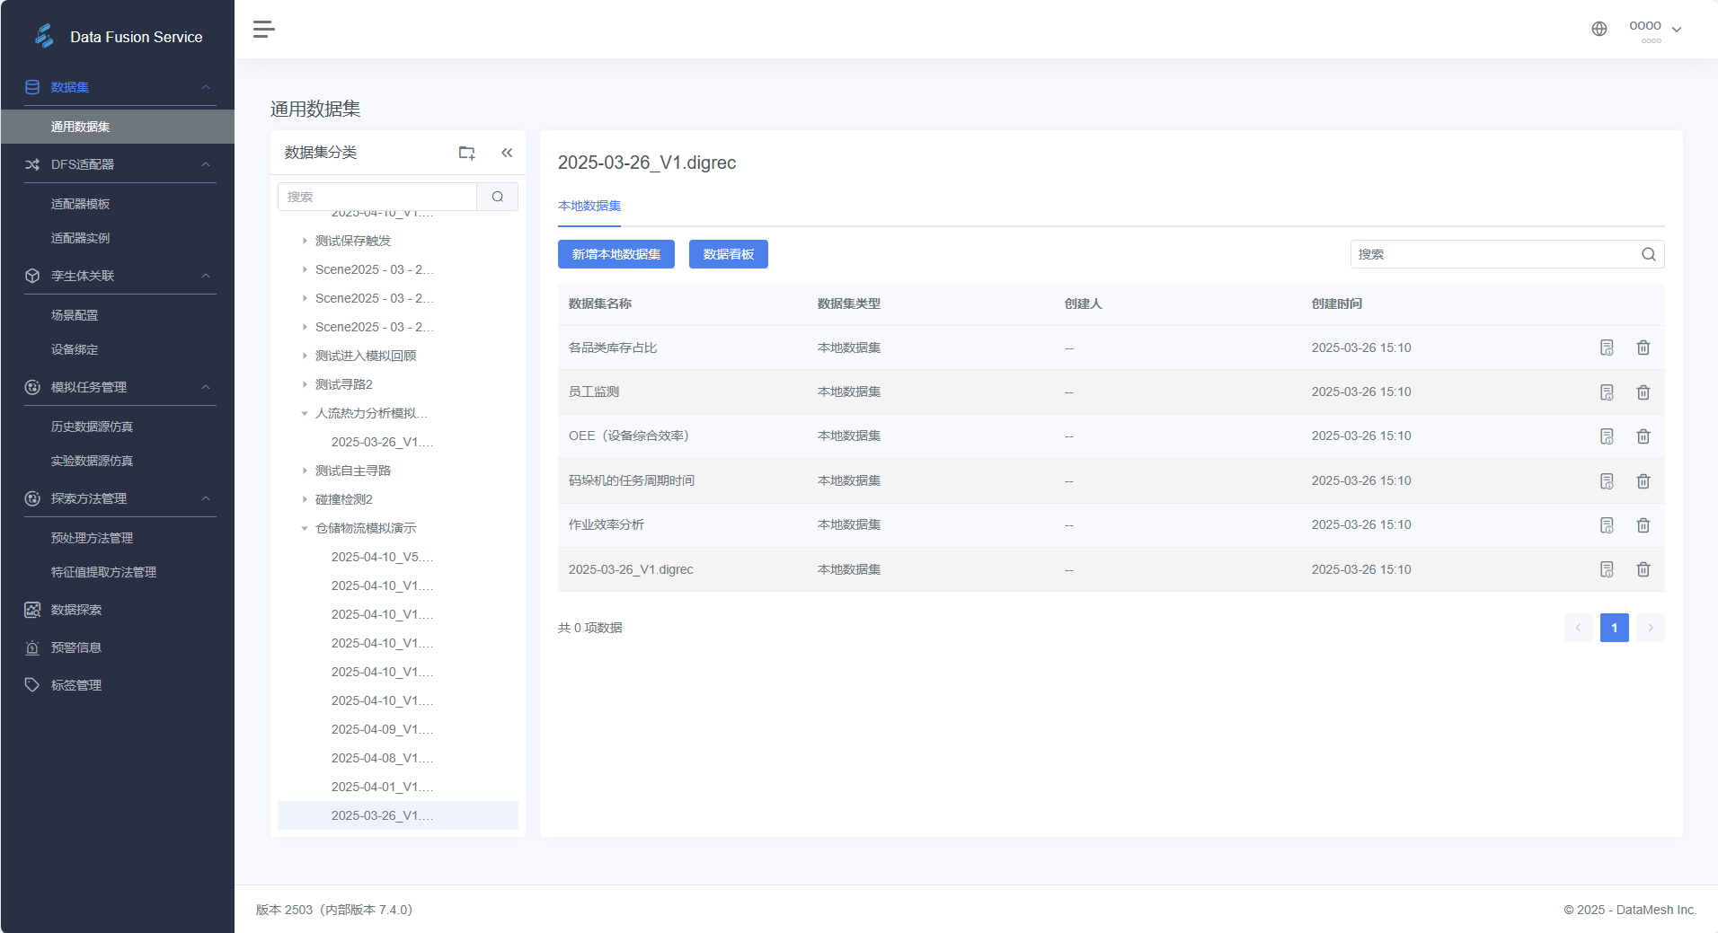
接入并管理接入数据的全生命周期，建立“数据集散地”：支持手动创建分类（本地CSV上传）与自动分类（基于数据探索动态生成），实现数据集的智能归集与快速调用。
2.3 数据处理方法详情页
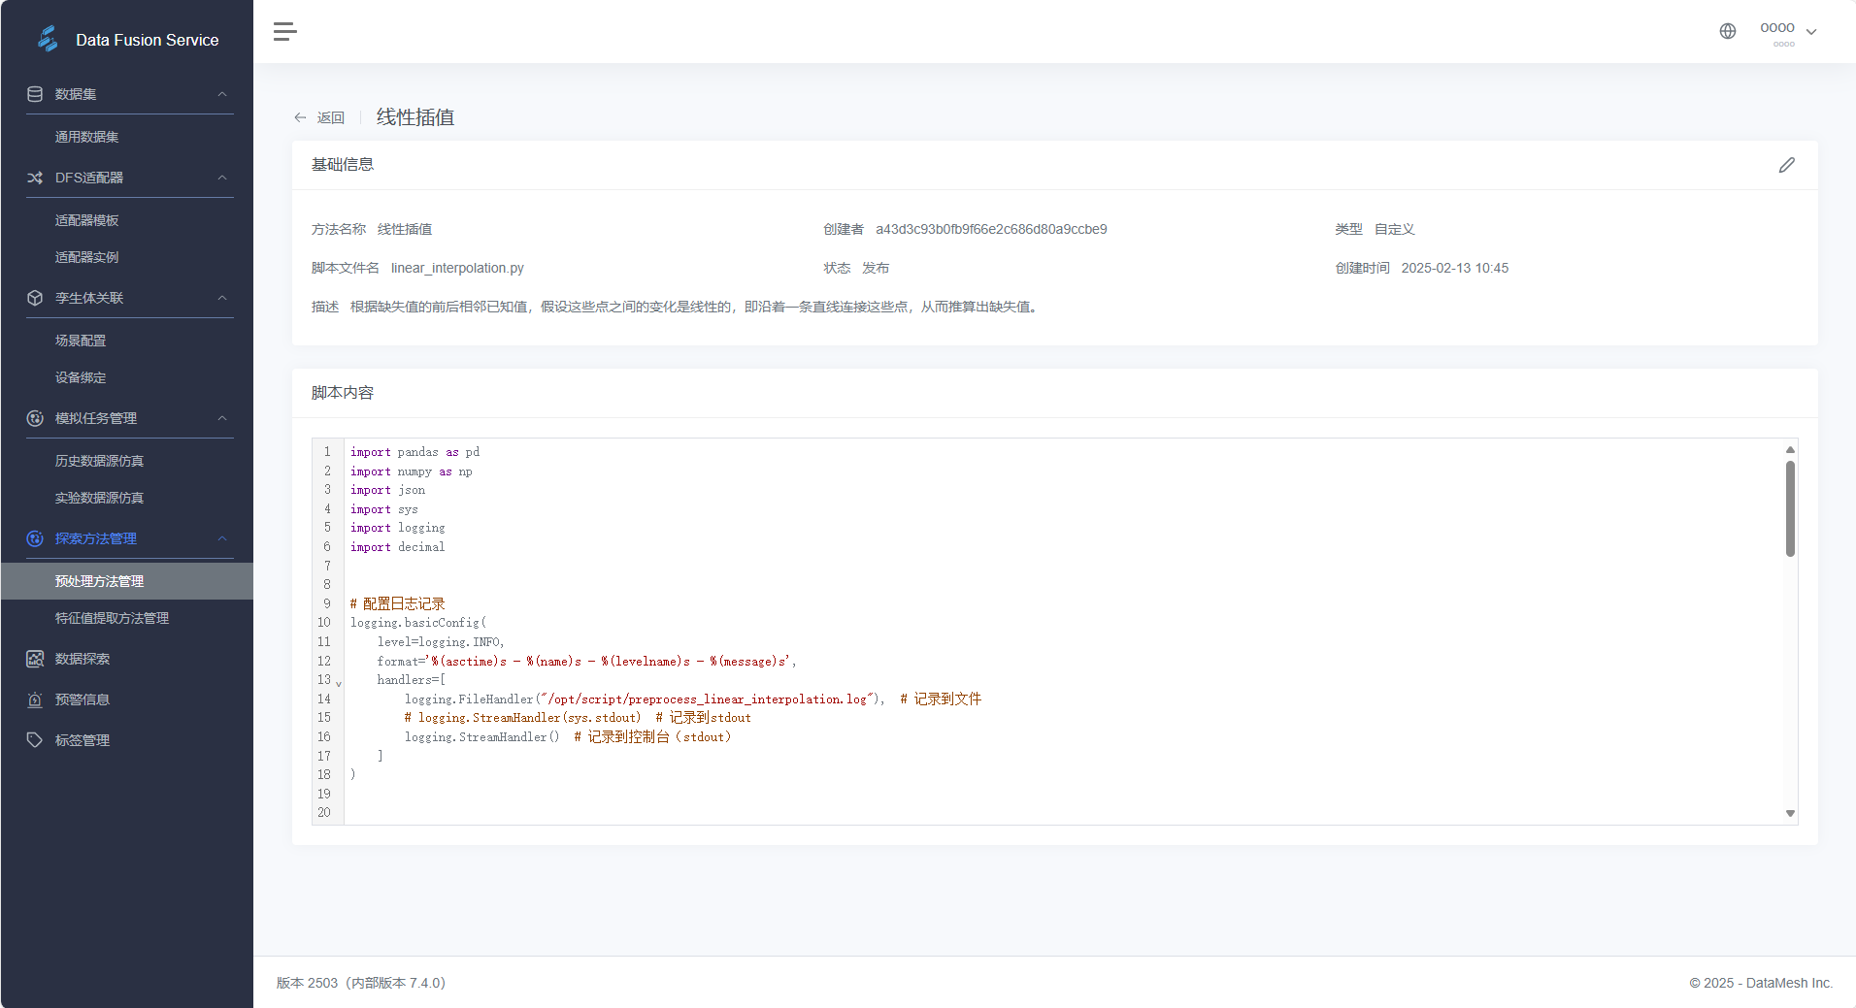
新增自定义数据处理方法以及方法管理：利用python脚本新增自定义预处理方法、特征工程方法，形成可复用的"分析方法库"。
2.4 数据探索方法详情
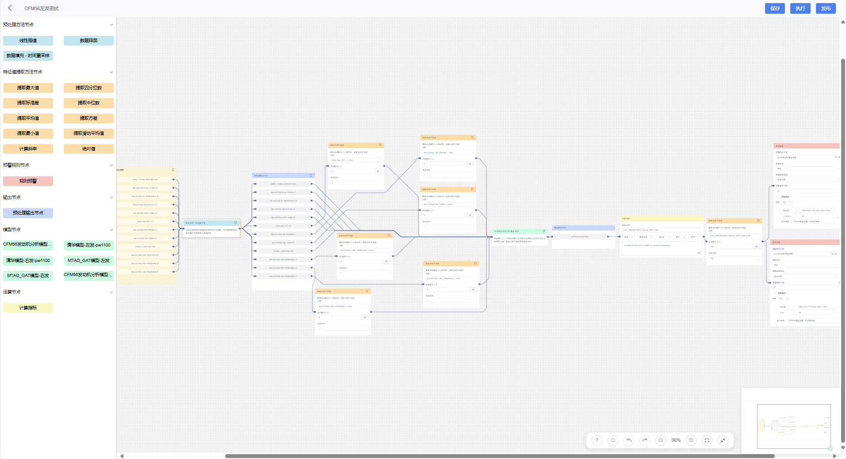
流程化全链路分析：通过拖拽式组合预置/自定义方法，快速构建端到端分析链路，降低复杂分析门槛。支持从数据清洗到模型预测的完整闭环。

2.5 告警详情页
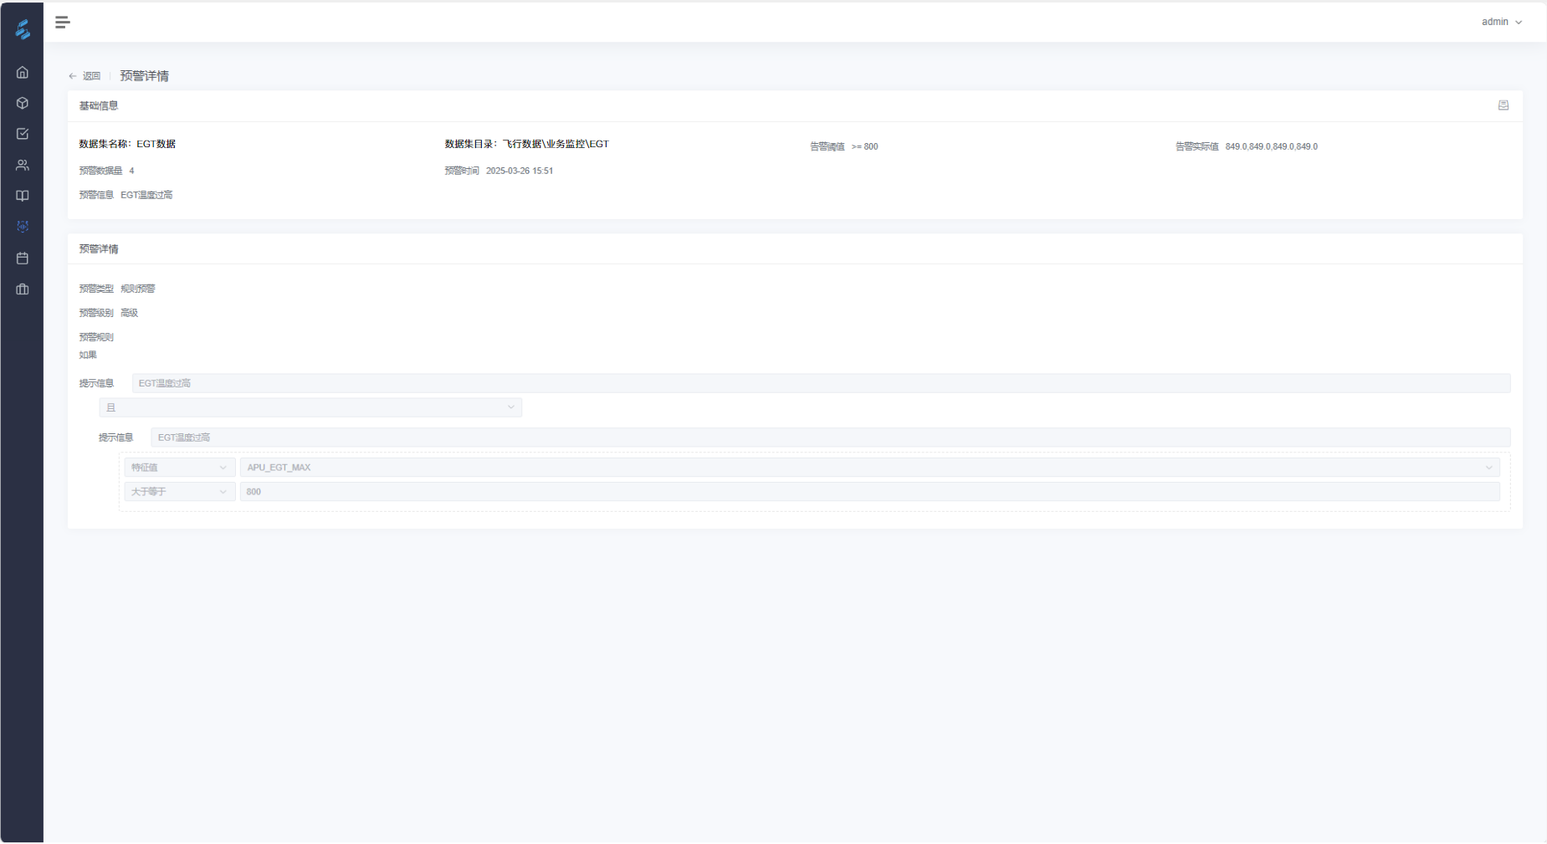
基于数据的业务监控功能：基于数据探索结果自定义预警规则（如阈值告警、趋势异常检测），实现业务风险实时监控。同时，支持对所有预警数据的溯源，查看触发预警的原因。
2.6 数据看板
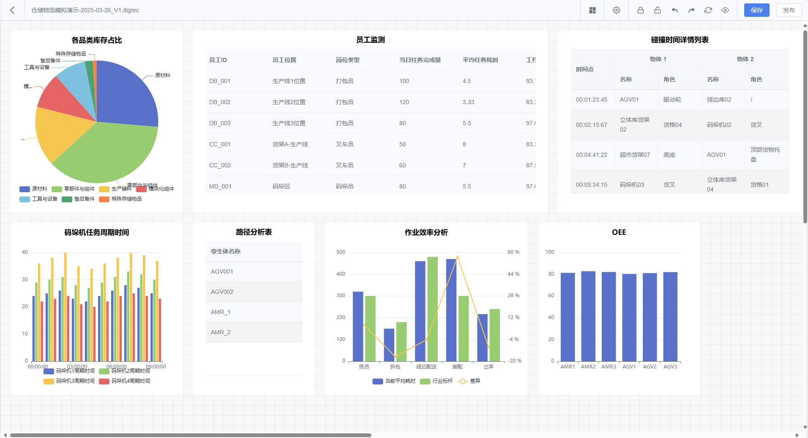
数据看板功能：支持创建多维度的可视化图表形成数据看板，同时可利用看板模板快速生成数据看板。

B. 参考资料
- FactVerse 平台产品白皮书
- DFS 架构设计文档

C. 相关法规与标准引用
- GB/T 25000 软件工程标准
- ISO/IEC 27001 信息安全管理标准

